Histórico da Engenharia de Software

- Início - Workshop realizado na Alemanha em 1968.

- 74 - Diagramas de Warnier-Orr

- 76 - J.S.D - Jackson System Development

- 77 - SADT (Rose)

- Início dos Anos 80:

- Metodologias para análise e projeto:

- Análise estruturada (De Marco e Gano)

- Projeto estruturado (Yourdon - Constantine)

- Fim dos 80:

- Orientação a objetos (Myers, Booch)

- “BOOM” das Ferrmentas Case

- Futuro próximo:

- Integração I.A. x E.S.

- Automação de todos os métodos do processo de desenvolvimento de software.

- Assistentes especialistas.

Forças por Trás da Emergência Engenharia de Software

- Inabilidade para predição de tempo, esforço e custo em desenvolvimento de software.

- Ruim qualidade do software produzido até então.

- Modificação da razão: Custo de Hardware/Custo de Software.

- Problemas de manutenção do software.

- Avanços da tecnologia de hardware.
- Avanços em técnicas para software.

- Crescente demanda por novos softwares, maiores e mais complexos.

A Crise do Software

Diz respeito a uma série de problemas encontrados no desenvolvimento de software, relacionados a como desenvolvê-lo, mantê-lo e a como suprir a crescente demanda por ele.

Principais Problemas Encontrados

- Estimativas ruins de custo e tempo.

- Baixa produtividade humana.

- Software com qualidade ruim.

- Fracas indicações sobre produtividade, não permitindo a avaliação de novas ferramentas, técnicas e padrões.

- Insatisfação do usuário final.

- Manutenção difícil do software.

Causas da Crise do Software

- Capacidade técnica insuficiente das pessoas responsáveis pelo desenvolvimento.

- Pouco treinamento em novas técnicas.

- Resistência imposta pelos responsáveis pelo desenvolvimento à introdução de novas técnicas.

- Falta de processos e métodos.

- Documentação insuficiente.

O Problema Clássico do Software

O software é um produto lógico e não físico ⇒ custos concentram-se no desenvolvimento e não na produção ⇒ a ênfase deve ser dada em técnicas para gerenciamento.

Mas Afinal, o que é a Engenharia de Software?

- Premissa: É um ramo da Engenharia.

- IEEE: “Abordagem sitemática para desenvolvimento, operação e manutenção de software”.

- Baver: “Uso de sólidos princípios de engenharia de forma a obter-se software economicamente viável, confiável e que funcione”.

- Fairley: “Disciplina tecnológica e administrativa que trata da manutenção e produção sistemática de produtos de software”.

Características do Software

- Variedade de funções.

- Variedade de implementações

- Evolução

- Visibilidade

- Continuidade

- Raramente é construído a partir de partes existentes, como o hardware.

Categorias de Tamanho de um Software

Categoria | Nº de Programadores | Duração | Tamanho (linhas)
Trivial | 1 | 1 a 4 sem. | 500
Pequeno | 1 | 1 a 2 meses | 1K - 2K
Médio | 2 a 5 | 1 a 2 anos | 5K - 50K
Grande | 5 a 20 | 2 a 3 anos | 50K - 100K
Muito Grande | 100 a 2.000 | 4 a 5 anos | 1M
Extr. Grande | 2.000 a 5.000 | 5 a 10 anos | 1M - 10M

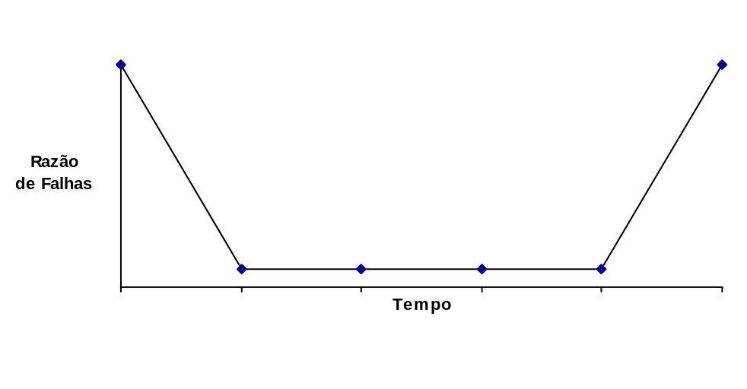
Gráfico: Razão de Falhas para Hardware

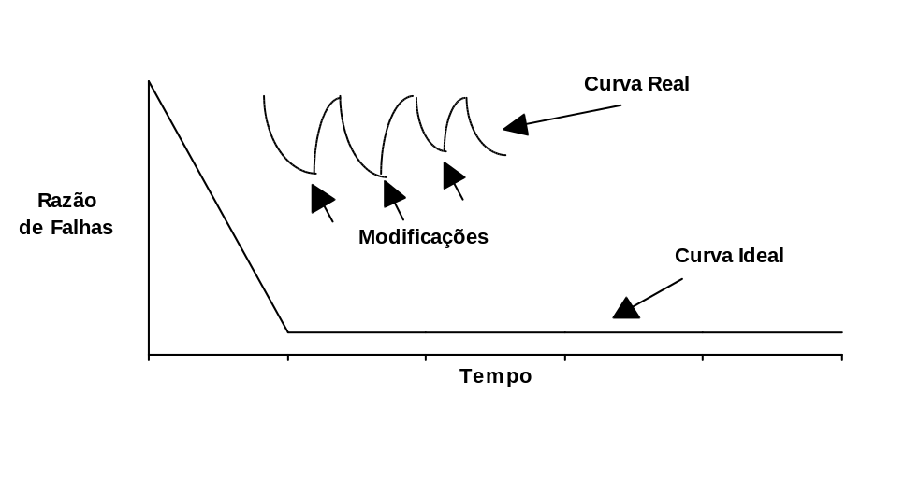
Gráfico: Razão de Falhas para Software

Mitos do Desenvolvimento do Software

Mitos da Gerência

- Os programas de hoje são os mesmos de há dez anos. Para que alterar as técnicas de produção?

- Projeto atrasou? Acrescente mais programadores!

- Não preciso de ferramentas modernas quando possuo os mais modernos computadores.

Mitos dos programadores

- Métodos para análise e projeto não funcionam.

- O trabalho está pronto quando o programa funcionar.

- O único indicador do sucesso de um programa é estar o mesmo funcionando.

- A qualidade de um programa só pode ser avaliada quando ele estiver “rodando”.

Engenharia de Software x Engenharia

Diferenças

- Software é um produto lógico

- Continuidade

- Visibilidade

- Software não está sujeito a leis físicas

- Software é visualizado como um processo de produção de um serviço. Isto gera dúvidas:

- Pode ser patenteado?

- Pagar ICMS ou não?

- As interfaces inter-módulos não são tão visíveis no produto de engenharia.

Semelhanças

- Ciclo de vida.

- Gerenciamento.

- Organização.

O Impacto de Erros de Software

Erros normalmente resultam em dois custos:

- O dano deles resultante.

- O custo para correção.

(Gráfico 3)

Por quê?

- Testes tornan-se mais complexos.

- Modificações envolvem mais pessoas.

- Repetição de testes de fases anteriores é mais difícil.

- Mudanças acarretam outras modificações em fases anteriores.

- Responsáveis por fases anteriores podem não estar presentes.

Estatísticas

- Linhas de código produzidas no mundo:

100 Bilhões

70 Bilhões ⇒ COBOL

- Guerra nas Estrelas:

100 M L.O.C. ⇒ 30 a 50.000 ERROS!!!

- Space Shuttle:

500.000 L.O.C. a bordo.

1.700.00 L.O.C. em Terra.

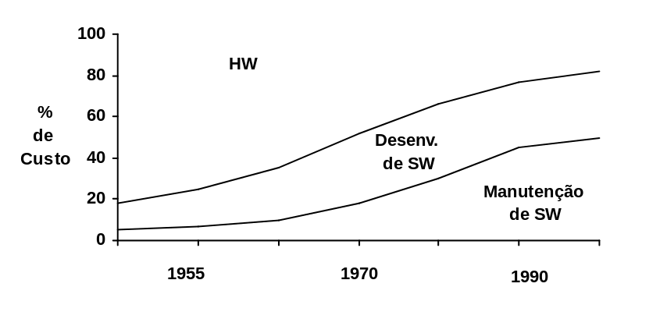

Gráfico: Tendência do Custo Hardware/Software

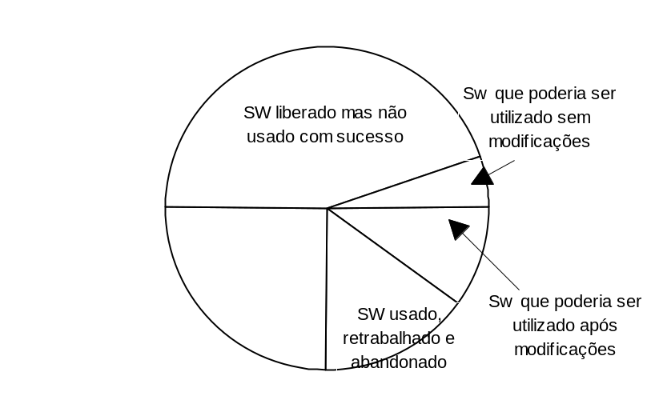

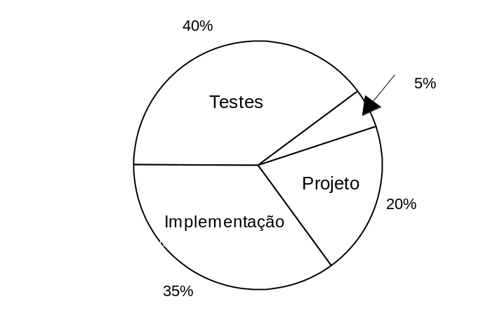

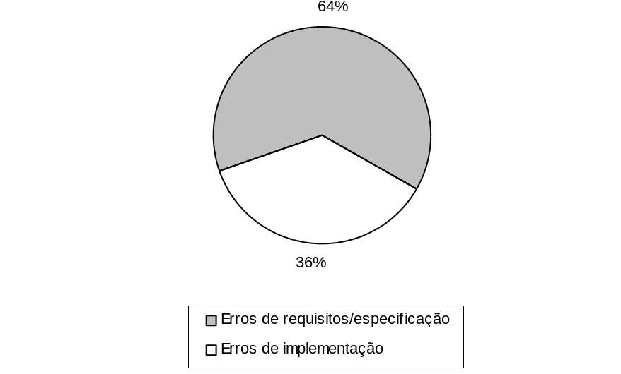

Ambientes para Engenharia de Software

Definição

"Processo, Métodos e Automação requeridos para produzir um sistema de software."

Objetivo

Prover um contexto para uma evolução racional, ordenada e bem gerenciada do software.

AUTOMAÇÃO

MÉTODOS NORMAS

PROCESSO

Processo:

Cadeia de eventos que descrevem:

- ATIVIDADES - Tarefas de desenvolvimento e gerenciamento
- PRODUTOS - Saídas das tarefas

Métodos:

- Tudo aquilo necessário à DEFINIÇÃO, DESCRIÇÃO, ASTRAÇÃO, MODIFICAÇÃO, REFINAMENTO E DOCUMENTAÇÃO do software.
- Devem suportar as ATIVIDADES definidas no processo.

Automação:

Uso do computador para implementação dos métodos (CASE)

O PROCESSO

Características de um bom processo:

- Generabilidade
- Adequabilidade à automação
- Alto poder descritivo
- Possuir produtos capazes de documentar convenientemente o software
- Possibilitar integração entre suas diversas fases
OS MÉTODOS

- Devem implementar as atividades e possibilitar a criação dos produtos do PROCESSO
- Devem ser integrados: TRACEABILIDADE entre fases

Propriedades de um método:

- PONTO DE VISTA
É a perspectiva sob a qual o método encara o problema

Por exemplo:
- Visualização de relacionamento entre dados (PONTO DE VISTA INFORMACIONAL)
- Visualização do fluxo dos dados e das transformações de dados (PONTO DE VISTA FUNCIONAL)
- Visualização do sequenciamento e da transformação dos dados (PONTO DE VISTA COMPORTAMENTAL)

- MEIO
É o recurso que o método utiliza para implementar as atividades.

Por exemplo:

PALAVRAS TEXTO TEXTO GRÁFICOS LÓGICA
ESPARSAS ESTRUTURADO

BAIXA ALTA
INFORMAÇÃO INFORMAÇÃO

- DOMÍNIO
É o escopo de aplicação do método, determinado pelo produto a ser desenvolvido e pela fase onde reside este produto.

Por exemplo, a análise estruturada não serve para emissão de um projeto de software (FASE), nem para especificar sistemas tempo-real (PRODUTO).

- ORIENTAÇÃO
Regras a serem seguidas para uso correto do método:
- Que decisões tomar?
- Como tomar decisões?
- Em que ordem tomar as decisões?
- Quando começar?
- Quando parar?

Princípios básicos utilizados em um bom método:
- Modularidade
- Boa capacidade de abstração
- Descrever a informação com uniformidade
- Ser capaz de representar toda e qualquer informação
- Ser capaz de orientar na utilização das informações realmente necessárias para descrever o sistema
- Ter capacidade de agrupar estruturas semanalmente juntas

A AUTOMAÇÃO

Significado
Prover um ambiente automatizado de suporte a métodos.

Observações Importantes:

- O método a ser automatizado deve interagir com outros métodos, de outras fases.
- Jamais automatizar um ambiente sem antes possuir um processo e um conjunto de métodos perfeitamente definidos.

Benefícios

- Reduz trabalho no uso dos métodos
⇒ Aumenta produtividade e reduz custos
- Alguns métodos só são viáveis quando automatizados, pois o volume de informação e processamento necessários são impossíveis de serem manualmente manipulados
- Aumento da criatividade do analista, pois o mesmo pode se concentrar na tarefa ao invés de se concentrar no método

Como e o quê automatizar?

- SIM

- 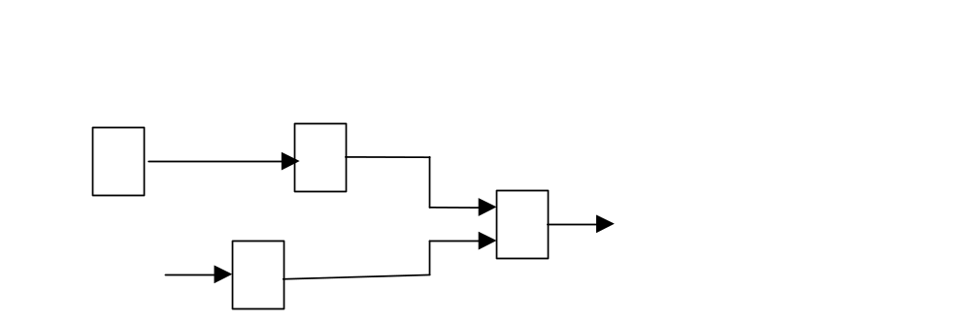NÃO (Problemas de interface inter-módulos)

